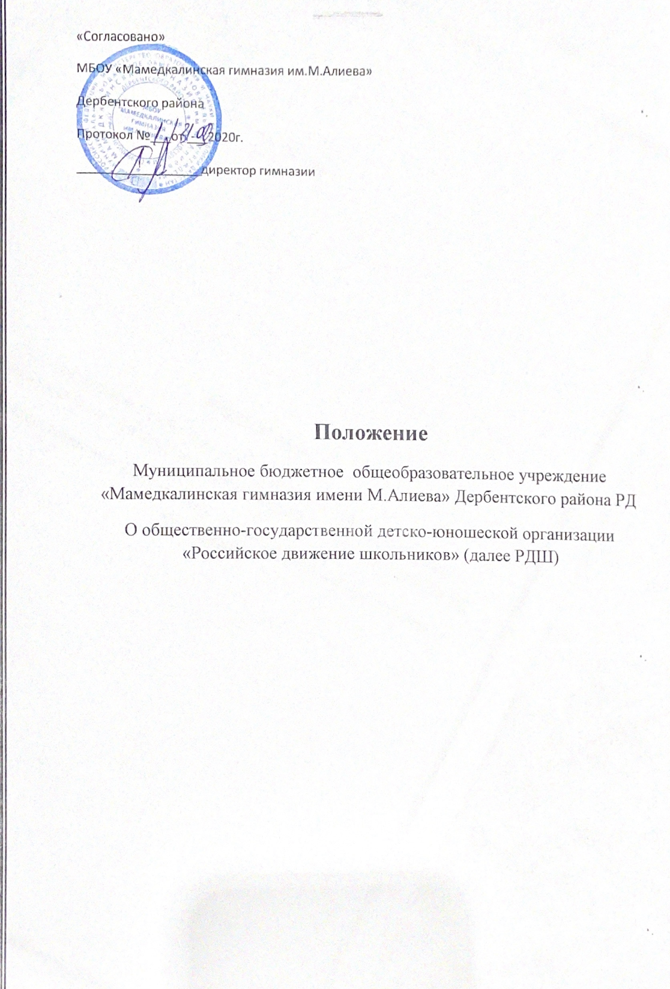
1.Общие положения
1.1. Первичное отделение Общероссийской общественно-государственной детско-юношеской организации «Российское движение школьников» (Организация, РДШ) МБОУ «Мамедкалинская гимназия имени М.Алиева» является добровольным, самоуправляемым общественно-государственным объединением, осуществляющим свою деятельность в соответствии с законодательством Российской Федерации, созданным для достижения целей, определенных Уставом Российского движения школьников.
1.2. Полное название объединения: Первичное отделение Общероссийской общественно-государственной детско-юношеской организации «Российское движение школьников» МБОУ «Мамедкалинская гимназия имени М.Алиева»; сокращённое название: Первичное отделение, допускаются и другие сокращения.
1.3. Первичное отделение создано в соответствии с Указом Президента Российской Федерации от 29 октября 2015 г. № 536 «О создании Общероссийской общественно-государственной детско-юношеской организации «Российское движение школьников» (Собрание законодательства Российской Федерации, 2015, № 44, ст. 6108) и осуществляет свою деятельность на территории Российской Федерации в соответствии с Конституцией Российской Федерации, законодательством Российской Федерации, Федеральным законом «Об общественных объединениях», федеральными законами и иными нормативно-правовыми актами Российской Федерации и Смоленской области, Уставом организации и настоящим Положением.
1.4. Деятельность Первичного отделения основывается на принципах самоуправления, добровольности участия в ней, равноправия, законности и гласности.
1.5. Российское движение школьников имеет свою символику: эмблему, флаг. Первичное отделение РДШ не вправе иметь собственную символику, отличную от символики РДШ.
2. Цели и задачи Первичного отделения РДШ
2.1. Цели Первичного отделения:
– совершенствование государственной политики в области воспитания подрастающего поколения;
– содействие формированию личности на основе присущей российскому обществу системы ценностей.
2.2. Задачи Первичного отделения:
- Сохранение, пропаганда и распространение знаний в сфере школьного воспитания с учетом современных информационных и инновационных технологий
- Объединение и координация усилий организаций, деловых кругов и граждан, занимающихся воспитанием подрастающего поколения и содействующих формированию личности, или движимых стремлением к этой цели
- Создание и поддержка организаций, движений, кружков, детско-юношеских центров и других структур, занимающихся воспитанием подрастающего поколения и формированием личности
- Проведение и популяризация семинаров, лекций, конкурсов, фестивалей, олимпиад, образовательных программ, практикумов, мастер-классов и других мероприятий, направленных на развитие детско-юношеской активности и раскрытие потенциала личности школьника.

3. Руководство и структура Первичного отделения РДШ
3.1 Руководство и структура Первичного отделения соответствует структуре Местного отделения РДШ. Первичные отделения РДШ создаются по решению Координационного совета Организации, осуществляют свою деятельность без образования юридического лица в пределах территории соответствующих поселений муниципальных образований субъекта Российской Федерации. Первичное отделение РДШ не имеет собственных уставов, руководствуется и действует на основании Устава РДШ.
3.2 Высшим руководящим органом Первичного отделения РДШ является Общее собрание первичного отделения РДШ.
  - Общее собрание первичного отделения РДШ созывается Штабом первичного отделения один раз в год. Внеочередные общие собрания могут созываться по решению Штаба первичного отделения.
  - Решение о созыве Общего собрания принимается не менее чем за месяц до дня его проведения. В решении о созыве Общего собрания должны быть указаны дата и место проведения, проект повестки дня Общего собрания.
  - В работе Общего собрания с правом совещательного голоса имеют право принимать участие представители вышестоящих органов Организации.
  - Общее собрание правомочно, если в его работе участвует более половины участников Организации, состоящих на учете в первичном отделении. Решения Общего собрания принимаются большинством голосов участников Общего собрания местного отделения при наличии кворума, решения по вопросам исключительной компетенции принимаются квалифицированным большинством (не менее чем 2/3) голосов от числа присутствующих участников Общего собрания первичного отделения при наличии кворума. Порядок и форма голосования определяется Общим собранием в соответствии с Уставом Организации и действующим законодательством.
  - Решения Общего собрания, противоречащие Уставу, решениям вышестоящих органов Организации, а также принятые с нарушениями законодательства Российской Федерации могут быть отменены Советом регионального отделения Организации или Координационным советом Организации.
  - К исключительной компетенции Общего собрания первичного отделения Организации относится: определение приоритетных направлений деятельности первичного отделения в соответствии с уставными целями Организации; избрание Штаба первичного отделения, досрочное прекращение его полномочий; избрание Ревизора первичного отделения, досрочное прекращение его полномочий.; избрание Председателя Штаба первичного отделения, досрочное прекращение его полномочий; рассмотрение и утверждение отчетов Штаба первичного отделения Ревизора первичного отделения; избрание делегатов на Конференцию (Общее собрание) регионального отделения Организации.
3.3 Постоянно действующим коллегиальным руководящим органом первичного отделения РДШ является Штаб первичного отделения, избираемый общим собранием первичного отделения сроком на 3 года и возглавляемый Лидером Штаб первичного отделения.
Количественный и персональный состав Штаба местного отделения, порядок избрания и прекращения полномочий его членов определяется Общим собранием первичного отделения.
3.3.1 Заседания Штаба первичного отделения проводятся не реже, чем один раз в полгода и созываются Председателем первичного отделения.
3.3.2. Заседание Штаба первичного отделения Организации является правомочным (имеющим кворум), если в его работе участвует более половины членов Штаба первичного отделения. Решения Штаба первичного отделения принимаются открытым голосованием большинством голосов при наличии кворума.
3.3.3. Штаб первичного отделения Организации:
  - выполняет решения вышестоящих органов Организации, определяет приоритетные направления своей деятельности с учетом решений Съезда, Координационного совета Организации, Конференции (Общего собрания) регионального отделения Организации, Совета регионального отделения Организации, интересов участников местного и первичного отделений Организации;
  - представляет интересы первичного отделения Организации в пределах территории своей деятельности и в установленном порядке взаимодействует с органами государственной власти и органами местного самоуправления, общественными объединениями и иными организациями, и предприятиями любых организационных форм;
  - принимает решения о созыве общего собрания первичного отделения Организации;
  - утверждает программы и проекты по направлениям деятельности Организации;
  - осуществляет учет участников Организации в первичном отделении;
  - принимает решение о приеме физических лиц в участники Организации и об исключении их из участников Организации;
  - подотчетен общему собранию первичного отделения Организации;
  - решает иные вопросы деятельности первичного отделения Организации, кроме отнесенных к компетенции иных органов первичного отделения Организации.
3.4. Высшим выборным должностным лицом первичного отделения является Председатель Штаба первичного отделения, избираемый общим собранием местного отделения сроком на 3 года из числа участников первичного отделения Организации.
3.4.1. Полномочия Председателя Штаба первичного отделения прекращаются досрочно решением Общего собрания местного отделения в случае добровольного сложения с себя полномочий, нарушений Устава, нарушения своих обязанностей.
В случае досрочного прекращения полномочий Председателя Штаба первичного отделения, его полномочия по решению Штаба первичного отделения передаются одному из членов Штаба первичного отделения до избрания Общим собранием первичного отделения нового Председателя Штаба первичного отделения.
3.4.2. Председатель Штаба первичного отделения Организации:
- председательствует на заседаниях Штаба первичного отделения;
- организует руководство деятельностью Штаба первичного отделения;
- организует деятельность местного отделения Организации в пределах своей компетенции, выполнение решений, принятых Общим собранием местного отделения, руководящими и иными органами и должностными лицами Организации в рамках их компетенции, в том числе реализацию планов, программ и отдельных мероприятий Организации;
- представляет первичное отделение во взаимоотношениях с органами государственной власти, органами местного самоуправления, общественными объединениями и иными организациями по месту нахождения местного отделения;
- без доверенности действует от имени первичного отделения Организации;
- осуществляет иные полномочия в пределах установленной компетенции, кроме относящихся к компетенции других органов первичного отделения Организации.
3.5. Контрольно-ревизионным органом местного отделения Организации является Ревизор первичного отделения, избираемый Общим собранием местного отделения сроком на 3 года из числа участников первичного отделения. Полномочия Ревизора местного отделения прекращаются досрочно решением Общего собрания местного отделения в случае добровольного сложения с себя полномочий, а также в случае невыполнения решений вышестоящих органов Организации, нарушений Устава, невыполнения своих полномочий. Ревизор осуществляет контроль за соблюдением Устава Организации, исполнением решений вышестоящих органов Организации не реже одного раза в полгода.

4. Членство в организации
4.1. Участниками Первичного отделения Организации могут быть граждане Российской Федерации, иностранные граждане и лица без гражданства, законно находящиеся на территории Российской Федерации, достигшие 8 лет, а также юридические лица – общественные объединения, выразившие поддержку уставным целям и задачам Организации, соответствующие требованиям, предъявляемым к участникам общественных объединений действующим законодательством Российской Федерации
4.2. Участие в Организации и выход из Организации является добровольным.
4.3 Участие в Организации осуществляется на основании письменного заявления гражданина или его законных представителей (для несовершеннолетних членов) с постановкой на учет в первичном отделении РДШ.
4.4 Участники Первичного отделения РДШ обязаны:
  - соблюдать Устав Организации;
  - выполнять решения руководящих органов Организации и Первичного отделения, принятые в соответствии с целями и задачами настоящего Устава;
  - оказывать содействие Организации в достижении ее целей и задач;
- не совершать действий, дискредитирующих Организацию и наносящих ущерб ее деятельности;
- не совершать действий (бездействия), которые существенно затрудняют или делают невозможным достижение целей, ради которых создана Организация.
4.5 Участники Первичного отделения РДШ имеют право:
  - выдвигать кандидатуры, избирать и быть избранными в выборные органы Организации;
  - участвовать во всех проводимых Организацией мероприятиях;
  - свободно излагать свои взгляды и вносить предложения в любые органы Организации;
  - обращаться с запросами и заявлениями в любые органы Организации
и получать ответ по существу своего обращения;
  - получать информацию о деятельности Организации, о ее руководящих, исполнительных, контрольно-ревизионных органах и структурных подразделениях;
4.6. За несоблюдение Устава, невыполнение своих обязанностей, а также за совершение действий, дискредитирующих Организацию, участник может быть исключен из Организации. Решения об исключении из Организации принимаются теми же руководящими органами Организации и ее отделений, которые принимали решение об участии в Организации. Решение об исключении может быть обжаловано в вышестоящие органы Организации, вплоть до Съезда Организации.
4.7. Член Первичного отделения может быть членом других детских общественных объединений и организаций, если их цели не противоречат Уставу Российского движения школьников и настоящему положению.

5. Содержание деятельности организации
Содержание деятельности Первичного отделения РДШ определяется программами и планами, разрабатываемыми Штабом первичного отделения РДШ по направлениям деятельности Российского движения школьников:
5.1. Личностное развитие
Включает три направления: популяризацию здорового образа жизни, творческое развитие и популяризацию профессий. С поддержкой здоровья школьников связаны такие формы работы, как туристические походы и слеты, продвижение детских творческих проектов, образовательные программы и т.д. Творческое развитие предполагает организацию творческих фестивалей, конкурсов, акций и флэш-мобов, культурно-образовательные, культурно-досуговые и иные программы. Популяризация профессий – это интерактивные игры, семинары, мастер-классы, встречи с интересными людьми, поддержка научно-изобретательской деятельности и т.д.
5.2. Гражданская активность
Формирует новое поколение молодых людей, способных активно участвовать в жизни своей страны и готовых к вовлечению к социально востребованной деятельности. Важнейшим инструментом работы в этой сфере становится добровольчество (социальное, экологическое, культурное, волонтерство Победы), как способ для любого школьника быть востребованным в решении важнейших проблем современного общества.
5.3. Военно-патриотическое направление
Юные защитники отечества, которые уже осознают свою важную роль в служении родине, продолжая заложенные тысячелетней историей России традиций патриотизма и военного дела, могут попробовать себя в этом направлении. Для них будут созданы военно-патриотические клубы по всей стране, организованы военно-спортивные игры, сборы, соревнования и акции. Каждый школьник сможет познакомиться ближе с этой сложной и интересной сферой путем участия в мероприятиях, проводимых совместно с партнерами.
5.4. Информационно-медийное направление
Юные журналисты, телеведущие и корреспонденты могут попробовать себя в деле работы со СМИ разного уровня – от государственных газет и телеканалов до школьных стенгазет и журналов. Будущие представители сферы интернет-технологий могут проявить себя в деле продвижения молодежного контента в социальных сетях, создания видеороликов и мультимедиа.

